Nhóm 3
STT | HỌ VÀ TÊN | ĐƠN VỊ | ĐT
1 | Lương Văn Đạt | THCS Thắng Sơn | 0982188216
2 | Hà Lệ Hằng | THCS Tân Lập | 0335500715
3 | Nguyễn Thị Ngoan | THCS Yên Sơn | 0365096847
4 | Cấn Thị Hợp | THCS Yên Sơn | 0356265997
5 | Nguyễn Thị Vui | THCS Địch Quả | 0973630950
6 | Nguyễn Đức Luật | THCS Khả Cửu | 0982751345
7 | Nguyễn Tùng Lâm | THCS Khả Cửu | 0971180128

MA TRẬN, BẢN ĐẶC TẢ ĐỀ KIỂM TRA GIỮA KÌ 2 MÔN KHOA HỌC TỰ NHIÊN, LỚP 6
I. MA TRẬN
- Thời điểm kiểm tra: Kiểm tra giữa học kì 2
- Thời gian làm bài: 90 phút
- Hình thức kiểm tra: Kết hợp giữa trắc nghiệm và tự luận (tỉ lệ 50% trắc nghiệm, 50% tự luận)
- Cấu trúc:
- Mức độ đề:40% Nhận biết; 30% Thông hiểu; 20% Vận dụng; 10% Vận dụng cao
- Phần trắc nghiệm: 5,0 điểm (gồm 20 câu hỏi: nhận biết: 12 câu, thông hiểu: 8 câu), mỗi câu 0,25 điểm
- Phần tự luận: 5,0 điểm (Nhận biết: 1điểm; Thông hiểu: 1 điểm; Vận dụng: 2 điểm; Vận dụng cao: 1 điểm)

Ma trận

Chủ đề | MỨC ĐỘ |  |  |  |  |  |  |  | Tổng số câu |  | Tổng điểm  (%)
 | Nhận biết |  | Thông hiểu |  | Vận dụng |  | Vận dụng cao
 | Tự luận | Trắc nghiệm | Tự luận | Trắc nghiệm | Tự luận | Trắc nghiệm | Tự luận | Trắc nghiệm | Tự luận | Trắc nghiệm
1. Đa dạng thế giới sống (23tiết) |  | 10 | 1 | 6 | 1 |  | 1 |  | 3 | 16 | 8 điểm  80%
2. Lực trong đời sống (7tiết) | 1 | 2 |  | 2 |  |  |  |  | 1 | 4 | 2 điểm  20%
Tổng câu | 1 | 12 | 1 | 8 | 1 |  | 1 |  | 4 | 20 | 24
Tổng điểm | 1,0 | 3,0 | 1,0 | 2,0 | 2,0 |  | 1,0 |  | 5,0 | 5,0 | 10 điểm
% điểm số | 40% |  | 30% |  | 20% |  | 10% |  | 50% | 50% | 100%

BẢNG ĐẶC TẢ
Nội dung | Mức độ | Yêu cầu cần đạt | Số câu hỏi |  | Vị trí câu hỏi
 |  |  | TL | TN | TL | TN
1. Đa dạng thế giới sống (23 tiết)
- Sự đa dạng nguyên sinh vật, một số bệnh do nguyên sinh vật gây nên.  - Sự đa dạng nấm, vai trò của nấm, một số bệnh do nấm gây ra.  - Sự đa dạng của thực vật, động vật.  - Tìm hiểu các sinh vật ngoài thiên nhiên. | Nhận biết | - Nêu được một số bệnh do nguyên sinh vật gây nên. |  | 1 câu |  | C.1
 |  | - Nêu được một số bệnh do nấm, rêu gây ra. |  | 1 câu |  | C.2
 |  | - Nêu được một số thực vật, động vật trong đời sống. |  | 3 câu |  | C.3,4,5
 |  | - Nêu được một số tác hại của động, thực vật trong đời sống. |  | 3 câu |  | C.6,7,10
 |  | - Nêu được vai trò của đa dạng sinh học trong tự nhiên và trong thực tiễn, vai trò của động vật. (làm thuốc, làm thức ăn, chỗ ở, bảo vệ môi trường, … |  | 1 câu |  | C.8,9
 | Thông hiểu | - So sánh được một số đối tượng nguyên sinh vật thông qua quan sát hình ảnh, mẫu vật (ví dụ: trùng roi, trùng đế giày, trùng biến hình, tảo silic, tảo lục đơn bào, ...). |  | 1 câu |  | C.13
 |  | - Dựa vào hình thái, nêu được sự đa dạng của nguyên sinh vật.
 |  | - Trình bày được cách phòng và chống bệnh do nguyên sinh vật gây ra.
 |  | - Liệt kê được một số đại diện nấm thông qua quan sát hình ảnh, mẫu vật (nấm đơn bào, đa bào. Một số đại diện phổ biến: nấm đảm, nấm túi, ...). Dựa vào hình thái, trình bày được sự đa dạng của nấm.
 |  | - Trình bày được vai trò của nấm, vi khuẩn trong tự nhiên và trong thực tiễn (nấm được trồng làm thức ăn, dùng làm thuốc,...). | 1 câu | 2 câu | C.22 | C.15, 16
 |  | - Trình bày được cách phòng và chống bệnh do nấm gây ra. |  | 1 câu |  | C.17
 |  | - Dựa vào sơ đồ, hình ảnh, mẫu vật, phân biệt được các nhóm thực vật: Thực vật không có mạch (Rêu); Thực vật có mạch, không có hạt (Dương xỉ); Thực vật có mạch, có hạt (Hạt trần); Thực vật có mạch, có hạt, có hoa (Hạt kín).
 |  | - Trình bày được vai trò của thực vật trong đời sống và trong tự nhiên: làm thực phẩm, đồ dùng, bảo vệ môi trường (trồng và bảo vệ cây xanh trong thành phố, trồng cây gây rừng, ...).
 |  | - Phân biệt được hai nhóm động vật không xương sống và có xương sống. Lấy được ví dụ minh hoạ. |  | 2 câu |  | C.14, 18
 |  | - Chỉ ra được các nhóm động vật không xương sống dựa vào quan sát hình ảnh hình thái (hoặc mẫu vật, mô hình) của chúng (Ruột khoang, Giun; Thân mềm, Chân khớp). Gọi được tên một số con vật điển hình.
 |  | - Hiểu được các nhóm động vật có xương sống dựa vào quan sát hình ảnh hình thái (hoặc mẫu vật, mô hình) của chúng (Cá, Lưỡng cư, Bò sát, Chim, Thú). Gọi được tên một số con vật điển hình.
 | Vận dụng | - Thực hành quan sát và vẽ được hình nguyên sinh vật dưới kính lúp hoặc kính hiển vi.
 |  | - Thông qua thực hành, quan sát và vẽ được hình nấm (quan sát bằng mắt thường hoặc kính lúp).
 |  | - Quan sát hình ảnh, mẫu vật thực vật và phân chia được thành các nhóm thực vật theo các tiêu chí phân loại đã học.
 |  | - Thực hành quan sát (hoặc chụp ảnh) và kể được tên một số động vật quan sát được ngoài thiên nhiên.
 |  | - Giải thích được vì sao cần bảo vệ đa dạng sinh học. | 1 câu |  | C.23
 | Vận dụng cao | - Vận dụng được hiểu biết về nấm vào giải thích một số hiện tượng trong đời sống như kĩ thuật trồng nấm, nấm ăn được, nấm độc, ... | 1 câu |  | C.24
 |  | - Thực hiện được một số phương pháp tìm hiểu sinh vật ngoài thiên nhiên: quan sát bằng mắt thường, kính lúp, ống nhòm; ghi chép, đo đếm, nhận xét và rút ra kết luận.
Trình bày vai trò của sinh vật trong tự nhiên (Ví dụ, cây bóng mát, điều hòa khí hậu, làm sạch môi trường, làm thức ăn cho động vật, ...).
- Làm và trình bày được báo cáo đơn giản về kết quả tìm hiểu sinh vật ngoài thiên nhiên; phân biệt được các nhóm thực vật: Thực vật không có mạch (Rêu); Thực vật có mạch, không có hạt (Dương xỉ); Thực vật có mạch, có hạt (Hạt trần); Thực vật có mạch, có hạt, có hoa (Hạt kín) trong thực tế.
 |  | - Sử dụng được khoá lưỡng phân để phân loại một số nhóm sinh vật.
 |  | - Quan sát và phân biệt được một số nhóm thực vật ngoài thiên nhiên.
 |  | - Chụp ảnh và làm được bộ sưu tập ảnh về các nhóm sinh vật (thực vật, động vật có xương sống, động vật không xương sống).
Lực trong đời sống (7 tiết)
– Lực và tác dụng của lực  – Lực tiếp xúc và lực không tiếp xúc  – Ma sát  – Lực cản của nước  – Khối lượng và trọng lượng  – Biến dạng của lò xo | Nhận biết | - Lấy được ví dụ để chứng tỏ lực là sự đẩy hoặc sự kéo.
 |  | - Nêu được đơn vị lực đo lực. |  | 1 câu |  | C.11
 |  | - Kể tên được một số ứng dụng của vật đàn hồi.
 |  | - Nhận biết được dụng cụ đo lực là lực kế. |  | 1 câu |  | C.12
 |  | - Lấy được ví dụ về tác dụng của lực làm thay đổi tốc độ. | 1 câu |  | C.21
 |  | - Lấy được ví dụ về tác dụng của lực làm thay đổi hướng chuyển động.
 |  | - Lấy được ví dụ về tác dụng của lực làm biến dạng vật.
 |  | - Lấy được ví dụ về lực tiếp xúc và lực không tiếp xúc.
 |  | - Nêu được lực không tiếp xúc xuất hiện khi vật (hoặc đối tượng) gây ra lực không có sự tiếp xúc với vật (hoặc đối tượng) chịu tác dụng của lực.
 | Thông hiểu | - Biểu diễn được một lực bằng một mũi tên có điểm đặt tại vật chịu tác dụng lực, có độ lớn và theo hướng của sự kéo hoặc đẩy. |  | 1 câu |  | C.20
 |  | - Chỉ ra được lực tiếp xúc và lực không tiếp xúc. |  | 1 câu |  | C.19
 |  | - Nêu được lực không tiếp xúc xuất hiện khi vật (hoặc đối tượng) gây ra lực không có sự tiếp xúc với vật (hoặc đối tượng) chịu tác dụng của lực; lấy được ví dụ về lực không tiếp xúc.
 | Vận dụng | - Biểu diễn được lực tác dụng lên 1 vật trong thực tế và chỉ ra tác dụng của lực trong trường hợp đó.
 |  | - Phân tích được mối quan hệ giữa độ biến dạng với khối lượng của vật.

ĐỀ KIỂM TRA GIỮA KÌ II
MÔN: KHTN6
Thời gian làm bài 90 phút (Không kể thời gian giao đề)
I. Phần trắc nghiệm: (5,0 điểm)
Em hãy khoanh tròn vào đáp án đúng trong các câu sau:
Câu 1: Bệnh nào dưới đây do nguyên sinh vật gây ra?
A. Sốt rét. | B. Bênh kiết lỵ
C. Bênh viêm phổi. | D. Chỉ A, B.
Câu 2: Bệnh nào dưới đây do nấm gây ra?
A. Bênh nấm da ở động vật. | B. Bệnh viêm gan B ở người.
C. Bệnh hắc lào ở người. | D. Chỉ A, C.
Câu 3: Sinh vật nào dưới đây thuộc thực vật?
A. Rêu. | B. Vi khuẩn.
C. Nấm. | D. Giun.
Câu 4: Sinh vật nào dưới đây là động vật?
A. Tảo. | B. Giun.
C. Vi khuẩn. | D. Nấm.
Câu 5: Loài nào dưới đây thuộc lớp động vật có vú (Thú)
A. Tôm. | B. Châu chấu.
C. Vịt trời. | D. Gấu.
Câu 6: Thực vật nào dưới đây có hại cho con người?
A. Cà pháo. | B. Cây thuốc phiện.
C. Cây cần tây. | D. Cây rau ngót.
Câu 7: Tác hại của động vật là
A. làm dược phẩm. | B. nguyên liệu sản xuất.
C. gây bệnh cho người. | D. làm thực phẩm.
Câu 8: Vai trò của thực vật đối với động vật là
1) Cung cấp nhiệt độ.
2) Vật chủ trung gian truyền bệnh.
3) Gây nghiện.

4) Cung cấp nơi ở.
A.1. | B. 2.
C. 3. | D. 4.
Câu 9: Vai trò của động vật là
1) Cân bằng hệ sinh thái.
2) Gây nghiện.
3) Cung cấp oxygen .
4) Vật chủ trung gian truyền bệnh.
A. 2. | B. 1.
C. 4. | D. 3 .
Câu 10: Một số thực vật có tác hại là
1) Gây nghiện.
2) Cung cấp oxygen.
3) Cung cấp nơi ở.
4) Điều hoà khí hậu.
A. 1. | B. 2.
C. 3. | D. 4.
Câu 11: Đơn vị đo lực là
A. m. | B. N.
C. ⁰C . | D. Kg.
Câu 12: Dụng cụ dùng để đo lực là
A. cân. | B. thước.
C. nhiệt kế. | D. lực kế.
Câu 13: Hình ảnh nào dưới đây là nguyên sinh vật
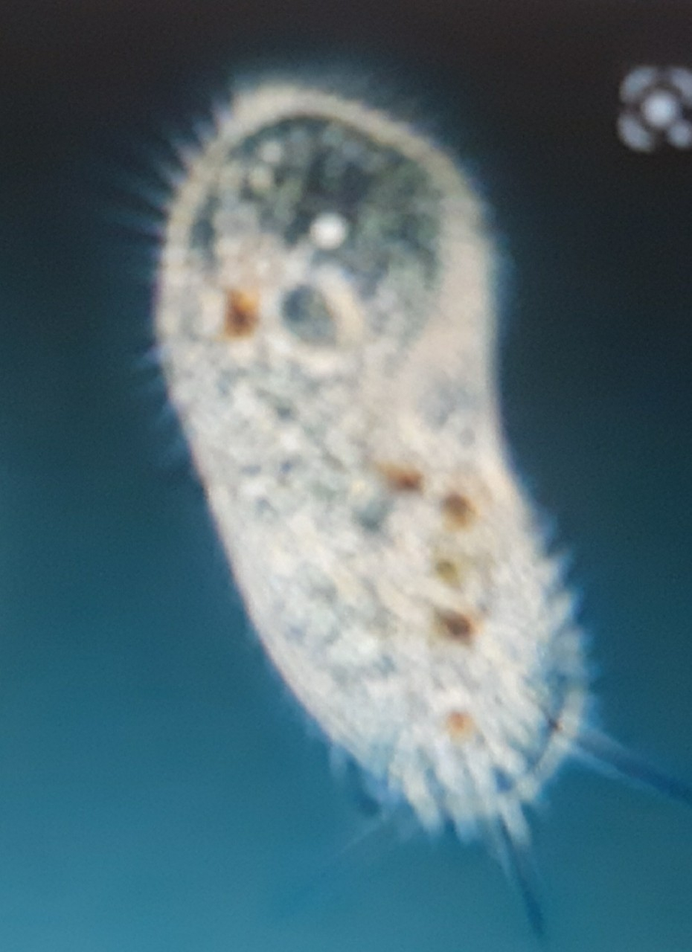 | 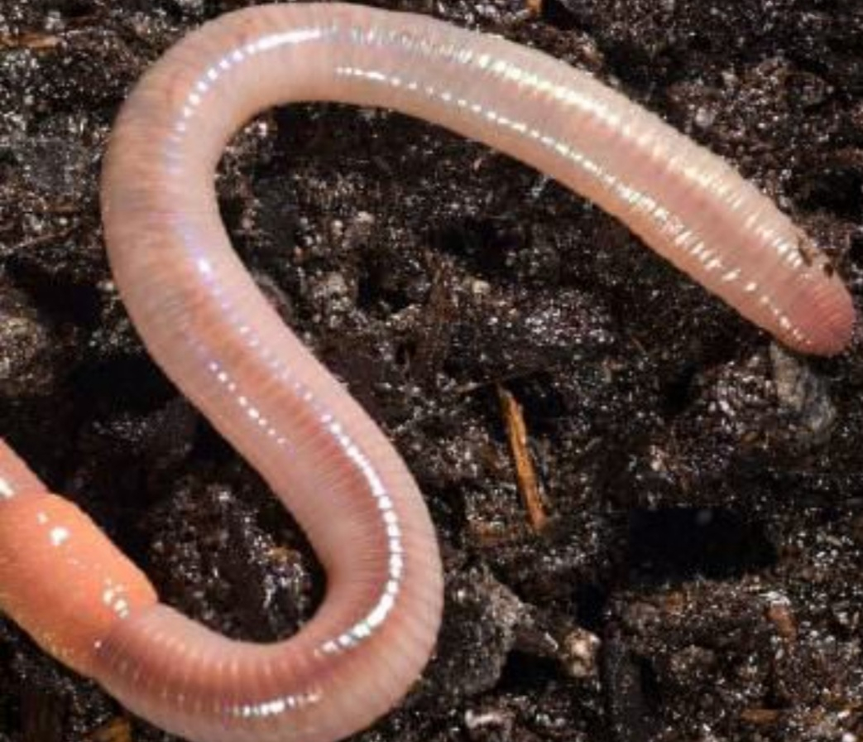 | 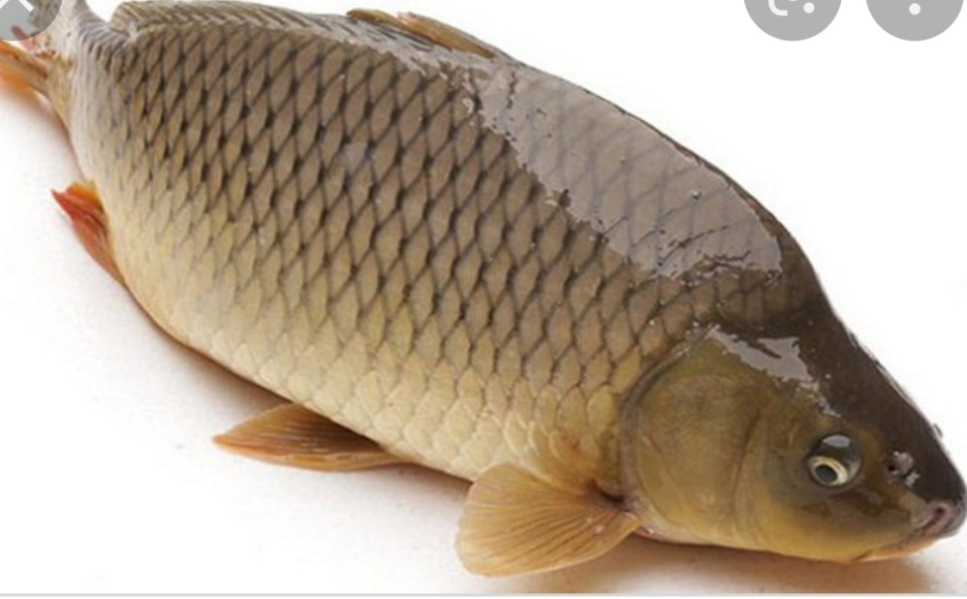 | 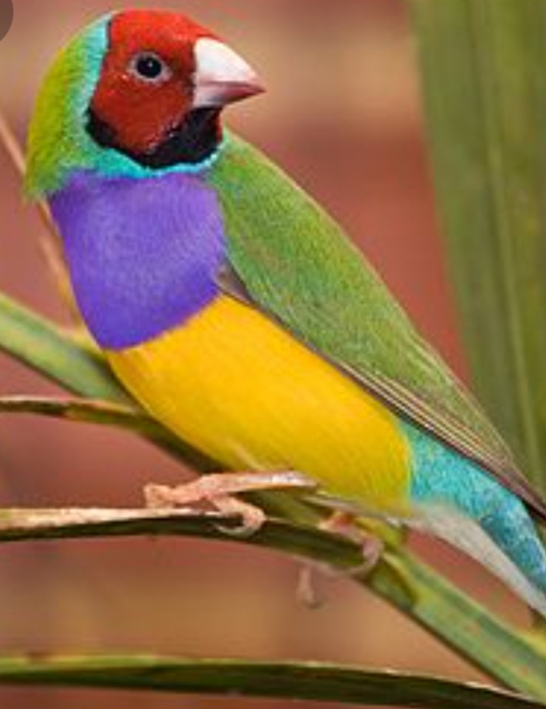
Hình1 | Hình 2 | Hình 3 | Hình 4

A. Hình 1. | B. Hình 2.
C. Hình 3. | D. Hình 4.
Câu 14: Nhóm động vật nào dưới đây gồm toàn động vật không xương sống
A. Trai sông, Muỗi, Giun đất, Sán. | B. Giun đất, Cá chép, Muỗi, Sán.
C. Trai sông, Tôm, Nhện, Thằn lằn. | D. Thỏ, Chim bồ câu, Cá sấu, Cá chép.
Câu 15: Phát biểu nào dưới đây không đúng khi nói về vai trò của vi khuẩn.
A. Nhiều vi khuẩn có ích được sử dụng trong nông nghiệp và công nghiệp chế biến. | B. Vi khuẩn được sử dụng trong sản xuất vaccine và thuốc kháng sinh.
C. Mọi vi khuẩn đều có lợi cho tự nhiên và đời sống con người. | D. Vi khuẩn giúp phân hủy các chất hữu cơ thành các chất vô cơ để cây sử dụng.
Câu 16: Tác hại của một số loài nấm
1) Chứa chất độc, gây ngộ độc cho người và động vật khi ăn phải.
2) Gây bệnh cho người và động vật.
3) Gây hư hỏng thực phẩm, hư hại thiết bị đồ dùng.
4) Phân huỷ xác động vật, thực vật, làm sạch môi trường.
A. 1, 2, 3. | B. 2, 3, 4.
C. 1, 2, 4. | D. 1, 3, 4.
Câu 17: Biện pháp phòng bệnh do nấm gây ra?
1) Nơi ở ẩm thấp, thiếu ánh sáng.
2) Thường xuyên vệ sinh cơ thể sạch sẽ.
3) Không dùng chung đồ dùng cá nhân với người khác.
4) Không tiếp xúc trực tiếp với người hoặc vật nuôi bị bệnh.
A. 1, 2, 3. | B. 2, 3, 4.
C. 1, 2, 4. | D. 1, 3, 4.
Câu 18: Loài động vật nào sau đây thuộc ngành động vật có vú
1) Cá voi. 2) Cá sấu. 3) Thỏ. 4) Lợn. 5) Thằn lằn.
A. 1, 2, 3, 4. | B. 1, 3, 4, 5.
C. 1, 3, 4. | D. 3, 4, 5.
Câu 19: Đâu là lực không tiếp xúc?
A. Lực của chân cầu thủ đá vào quả bóng. | B. Lực của tay đẩy vào cánh cửa.
C. Lực kéo của tay lên lò xo. | D. Lực hút của trái đất lên vật đang rơi.
Câu 20: Biểu diễn trọng lực tác dụng lên một vật bằng một mũi tên có
A. điểm đặt tại vật, phương nằm ngang, chiều hướng sang phải. | B. điểm đặt tại vật, phương nằm ngang, chiều hướng sang trái.
C. điểm đặt tại vật, phương thẳng đứng, chiều hướng lên trên . | D. điểm đặt tại vật, phương thẳng đứng, chiều hướng xuống dưới.
II. Phần tự luận:( 5,0 điểm)
Câu 21: (1,0 điểm ) Lấy 4 ví dụ về tác dụng của lực làm thay đổi tốc độ của vật?
Câu 22: (1,0 điểm) Trình bày vai trò của vi khuẩn đối với tự nhiên và đối với đời sống con người?
Câu 23: (2,0 điểm) Giải thích vì sao cần phải bảo vệ đa dạng sinh học. Là một học sinh em cần phải làm gì để bảo vệ đa dạng sinh học?
Câu 24: (1,0 điểm ) Trong cuộc sống có thể bắt gặp rất nhiều các loại thực phẩm bị mốc lại có màu sắc khác nhau. Dựa vào kiến thức của mình, em hãy giải thích vì sao các loại thực phẩm đó bị mốc và màu sắc đám mốc ở mỗi loại thực phẩm lại khác nhau?

Hết

ĐÁP ÁN - BIỂU ĐIỂM KIỂM TRA GIỮA KÌ II
MÔN: KHTN 6
I. Phần trắc nghiệm: (5,0 điểm) Mỗi câu đúng 0,25 điểm
Câu | 1 | 2 | 3 | 4 | 5 | 6 | 7 | 8 | 9 | 10
Đáp án | D | D | A | B | D | B | C | D | B | A
Câu | 11 | 12 | 13 | 14 | 15 | 16 | 17 | 18 | 19 | 20
Đáp án | B | D | A | A | C | A | B | C | D | D
II. Phần tự luận:( 5,0 điểm)
Câu | Nội dung | Điểm
Câu 21  (1,0 điểm) | - Vd1: Lực làm cho vật đang đứng yên thì chuyển động  - Vd2: Lực làm cho vật đang chuyển động thì đứng yên  - Vd3: Lực làm cho vật chuyển động nhanh lên  - Vd4: Lực làm cho vật chuyển động chậm dần | 0,25  0,25  0,25  0,25
Câu 22  (1,0 điểm) | Vai trò của vi khuẩn trong tự nhiên:  + Phân hủy thành chất hữu cơ thành chất vô cơ ( muối khoáng ) để nuôi cây sử dụng  + Góp phần hình thành dầu lửa và than đá  Vai trò của vi khuẩn trong đời sống con người:  + Vi khuẩn cố định chất đạm để bổ sung đạm cho đất trong Ngành Nông Nghiệp  + Chế biến thực phẩm : Lên men  + Vai trò trong công nghệ sinh học | 0,2  0,2  0,2  0,2  0,2
Câu 23  (2,0 điểm) | Bảo vệ sự đa dạng sinh học bởi vì:  + Tạo sự cân bằng sinh thái trong tự nhiên, giảm nguy cơ tuyệt chủng các giống loài.  + Giữ gìn nguồn tài nguyên cung ứng cho đời sống con người, đảm bảo các lợi ích nông nghiệp, y học,…, đảm bảo lợi ích vật chất kinh tế và các giá trị tinh thần vô hình.  + Điều tiết và Bảo vệ môi trường  - Là học sinh, để bảo vệ đa dạng sinh học, cần làm:  - + Tuân theo các biện pháp và tuyên truyền các biện pháp này cho người thân, hàng xóm để bảo vệ sự đa dạng thực vật ở địa phương.  - + Tham gia bảo vệ, chăm sóc và trồng cây xanh ở trường, địa phương.  - + Không chặt phá bừa bãi cây xanh  - + Không vứt rác bừa bãi, thường xuyên dọn dẹp sạch sẽ môi trường sống | 0,25  0,5  0,25  0,25  0,25  0,25  0,25
Câu 24  (1,0 điểm) | - Các loại thực phẩm bị mốc là do bào tử nấm trong không khí rơi vào thực phẩm, khi gặp các điều kiện thuận lợi chúng phát triển thành các đám nấm mốc.  - Màu sắc các đám mốc khác nhau ở các loại thực phẩm do loại nấm và nguồn dinh dưỡng khác nhau. | 0,5  0,5

